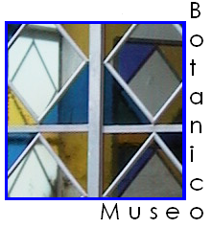

Museo Botanico
DIPARTIMENTO DI SCIENZE AMBIENTALI"G. Sarfatti"
UNIVERSITÀ DEGLI STUDI DI SIENA

27 Giugno 2008 – ore 10,00
AULA MAGNA, ACCADEMIA DEI FISIOCRITICI, P.ta S. Gigli, 2 Siena

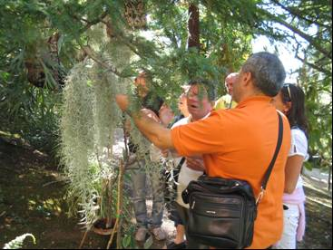
Le piante: un mondo accessibile a tutti! Presentazione dei percorsi per non vedenti e ipovedenti nell’Orto Botanico dell’Università

10,00: Saluto del Pro-Rettore, V. Santoro, Direttore del Dipartimento, R. Bargagli, Presidente dell’Accademia S. Ferri, Responsabile scientifico dell’Orto Botanico, C. Perini
10.30: Presidente UIC Siena, M. Vita
11.00: Presidente CeSQ Sansepolcro (www.cesq.it), M. d'Andrea
11,20: Le piante: un mondo accessibile a tutti!, I. Bonini
11,40: Visita tattile dell'Orto Botanico, P. Castagnini, F. Biagi, I. Bonini
12,00: Aperitivo presso l’Antica Serra

